**Eröffnung Hettich Vietnam**

**Mit Hettich & FGV gemeinsam in eine nachhaltige Zukunft**

**Im Januar 2025 wird die erste gemeinsame Tochtergesellschaft von Hettich und FGV eröffnet: Hettich Vietnam. Seit einem Jahr bündeln die beiden Familienunternehmen ihre Kräfte in der Möbelbeschlagbranche weltweit. Mit Hettich Vietnam schaffen sie ein Unternehmen, das maßgeschneiderte Lösungen für die dynamische vietnamesische Möbelindustrie und den Handel anbietet.**

**Vorteile der Niederlassung in Vietnam**

Die offizielle Gründung des Unternehmens in Vietnam ist ein wichtiger Schritt im Hinblick auf den wachsenden Möbelmarkt. Diese strategische Investition der Hettich Gruppe zeigt ihre langfristige Vision, nachhaltige Entwicklungen in Wachstumsmärkten in ganz Asien zu fördern und voranzutreiben und weiterhin Trends zu setzen und Märkte in ihrer Klasse zu bewegen. Jana Schönfeld, Geschäftsführerin der Hettich Gruppe, erklärt: „Wir wollen mehr als nur auf dem Markt präsent sein. Wir wollen Teil der vietnamesischen Gemeinschaft werden und unsere Erfahrungen und Innovationen aus Deutschland und Italien teilen.“

**Lokaler Ansatz: Maßgeschneiderte Strategien**

Die Gründung der offiziellen Niederlassung in Vietnam für den Vertrieb der Produkte von Hettich und FGV verbessert nicht nur die Absatzmöglichkeiten, sondern fördert auch starke Partnerschaften mit renommierten lokalen Unternehmen. Matthias Bertl, Geschäftsführer von Hettich Südostasien, erklärt: „In einem sich schnell entwickelnden Markt wie Vietnam ist es entscheidend, die lokalen Gegebenheiten zu verstehen. Daher ist Hettich Vietnam der einzige Anbieter, der unübertroffene Qualitätsprodukte und Innovationen vertreibt. Dies wird ergänzt durch umfassende Unterstützung von Fachleuten, um gemeinsam Lösungen zu entwickeln, die den Lebensstil der Verbraucher im ganzen Land bereichern. Während Hettich Vietnam seine Vertriebskanäle landesweit ausbaut, um die Sichtbarkeit zu erhöhen und das Wachstum durch verstärkte Händlerpartnerschaften zu fördern, konzentriert sich das Unternehmen zusätzlich darauf, näher an die lokalen Design- und Möbelgemeinschaften sowie Hausbesitzer heranzurücken. Ziel ist es, innovative und funktionale Lösungen anzubieten, die den Anforderungen des lokalen Marktes entsprechen.“

**Qualität weltweit: Produktportfolio**

Hettich und FGV verfügen über ein umfangreiches Produktportfolio, das sich ideal ergänzt und eine Vielzahl von Marktbedürfnissen in unterschiedlichen Segmenten abdecken kann. Uwe Kreidel, Geschäftsführer von FGV: „Mit Hettich und FGV haben sich zwei Familienunternehmen mit ähnlichen Wurzeln und gemeinsamen Werten zusammengeschlossen. Gemeinsam bringen wir 200 Jahre Branchenerfahrung und ergänzende Stärken ein, um unseren Kunden in Südostasien einen echten Mehrwert zu bieten. Unsere Präsenz in Vietnam ist ein wichtiger Meilenstein auf dem Weg zum gemeinsamen Erfolg.“

Folgendes Bildmaterial steht im Menü „Presse“ auf **www.hettich.com** zum Download bereit:

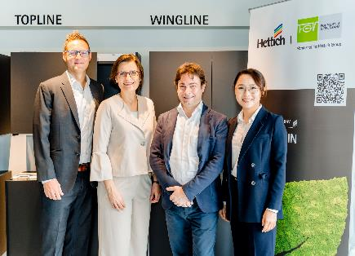

032025_a  
Eröffnungsfeier von Hettich Vietnam. V.l.n.r. Matthias Bertl (Geschäftsführer von Hettich Südostasien und Generaldirektor von Hettich Vietnam), Jana Schönfeld (Geschäftsführerin der Hettich Gruppe), Andrea Casoni (Vertriebsleiter von FGV), Thanh Pham (Kommunikationsdirektorin von Hettich Südostasien und stellvertretende Generaldirektorin von Hettich Vietnam). Foto: Hettich

Ein Bild, das Kleidung, Person, Mann, Im Haus enthält.

032025_b  
Eröffnungsfeier von Hettich Vietnam. Foto: Hettich

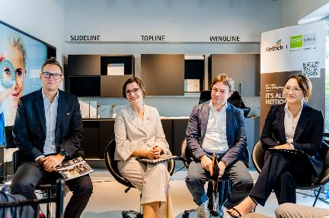

032025_c  
Eröffnungsfeier von Hettich Vietnam, der ersten gemeinsamen Tochtergesellschaft von Hettich und FGV. Foto: Hettich

Über Hettich

Hettich wurde 1888 gegründet und gehört heute zu den weltweit größten und erfolgreichsten Herstellern von Möbelbeschlägen. Stammsitz des Familienunternehmens ist Kirchlengern im Möbelcluster Ostwestfalen. Rund 8.600 Kolleginnen und Kollegen arbeiten gemeinsam daran, unsere zukunftsfähigen Lösungen in über 100 Länder zu liefern. Die Marke Hettich steht mit ihrem Unternehmensversprechen „It's all in Hettich“ für ein umfassendes Leistungsportfolio, das sich weltweit konsequent an den Bedürfnissen der Kunden orientiert. Nachhaltiges Handeln unter sozialen, gesellschaftlichen und ökologischen Aspekten hat dabei traditionell schon immer höchste Priorität. [www.hettich.com](http://www.hettich.com)